内河绿色甲醇船舶和电动船舶应用研究专家咨询会成功召开
2025年3月13日，内河绿色甲醇船舶和电动船舶应用研究专家咨询会在交通运输部水运科学研究院第三会议室成功举行。本次会议旨在深入探讨内河航运绿色低碳发展路径，推动绿色甲醇船舶和电动船舶技术在内河航运领域的应用，助力实现我国内河航运业的可持续发展。
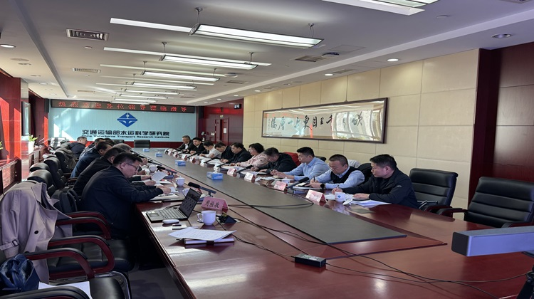
会议现场，与会专家围绕“内河绿色甲醇船舶和电动船舶应用研究”这一主题展开了深入的交流和讨论。专家们一致认为，随着全球对环境保护和可持续发展的关注度不断提高，内河航运作为重要的运输方式，其绿色低碳转型已成为必然趋势。绿色甲醇船舶和电动船舶作为新型的清洁能源船舶，具有显著的节能减排优势，是未来内河航运业实现绿色发展的关键方向。
在会议的讨论环节，专家们分别从船舶设计、动力系统、能源供应、运营管理等多个角度出发，对绿色甲醇船舶和电动船舶的应用前景进行了全面分析。专家指出，绿色甲醇船舶在燃料供应、船舶性能和经济性等方面具有独特的优势，而电动船舶则在零排放、低噪音等方面表现出色。两者在内河航运领域的推广应用，将有效降低船舶污染物排放，改善内河航运环境，同时也有助于提升我国内河航运业的整体竞争力。
会议还特别邀请了济柴、长航集团、民生轮船、中国船燃、淄柴、中石化、长航货运、武汉创新等多位业内权威专家进行主题演讲。专家们分享了最新的研究成果和技术应用案例，为与会者提供了宝贵的经验和启示。
此外，会议还设置了互动交流环节，与会代表就绿色甲醇船舶和电动船舶在实际应用中遇到的问题进行了深入的探讨。大家一致表示，虽然绿色甲醇船舶和电动船舶在技术上已经取得了一定的突破，但在实际推广过程中仍面临诸多挑战。因此，需要政府、企业、科研机构等各方共同努力，加强合作，形成合力，共同推动绿色甲醇船舶和电动船舶在内河航运领域的广泛应用。
本次专家咨询会的成功召开，为我国内河绿色甲醇船舶和电动船舶应用研究提供了重要的交流平台，进一步凝聚了行业共识，明确了发展方向。与会专家和代表纷纷表示，将以此次会议为契机，加强技术研发和创新，完善相关政策法规和标准体系，加快推进绿色甲醇船舶和电动船舶的示范应用，为我国内河航运业的绿色低碳发展贡献智慧和力量。
未来，随着绿色甲醇船舶和电动船舶技术的不断成熟和推广应用，我国内河航运业将迎来更加绿色、低碳、高效的发展新时代。

